Lösungen Ganzheitliche Aufgabe I - Winter 2000/2001
Die Lösungs- und Bewertungshinweise zu den einzelnen Handlungsschritten sind als Korrekturhilfen zu verstehen und erheben nicht in jedem Fall Anspruch auf Vollständigkeit und Ausschließlichkeit. Neben hier beispielhaft angeführten Lösungsmöglichkeiten sind auch andere sach- und fachgerechte Lösungsalternativen bzw. Darstellungsformen mit der vorgesehenen Punktzahl zu bewerten. Der Bewertungsspielraum des Korrektors (z.B. hinsichtlich der Berücksichtigung regionaler oder branchenspezifischer Gegebenheiten) bleibt unberührt.
Zu beachten ist die unterschiedliche Dimension der Aufgabenstellung (nennen - erklären - beschreiben - erläutern usw.).
Wird eine bestimmte Anzahl verlangt (z.B. "Nennen Sie fünf Merkmale ..."), so ist bei Aufzählung von fünf richtigen Merkmalen die volle vorgesehene Punktzahl zu geben, auch wenn im Lösungshinweis mehr als fünf Merkmale genannt sind. Bei Angabe von Teilpunkten in den Lösungshinweisen sind diese auch für richtig erbrachte Teillösungen zu geben.
1. Handlungsschritt (30 Punkte)
- (12 Punkte)
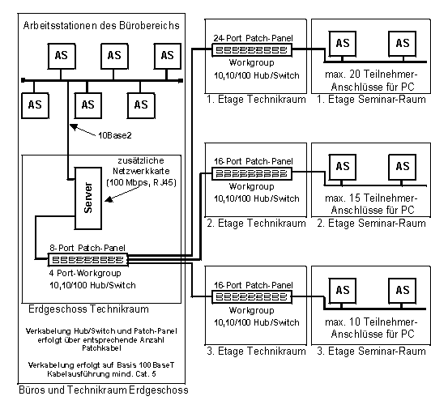
- (6 Punkte)

  - Hub als sternförmiger Netzwerkverteiler in Ethernetnetzwerken; bei Ausfall einer Leitungsverbindung keine Störung des Gesamtsystems.
  - Hubs auf Basis CSMA/CD Netzzugriffes arbeiten logisch als Busnetzwerk.
  - Bei Erhöhung der Hosts führt dies zur Reduzierung der Übertragungsbreite.
  - Switchs sind Komponenten, die virtuelle Verbindungen zwischen Ausgangs- und Zielport ermöglichen. Es lassen sich damit höhere und gemischte Bandbreiten nutzen.
  - Patchfelder entsprechend der Anzahl aller Teilnehmer bzw. angeschlossener Geräte (Ausführung sollte mind. Cat. 5 oder besser entsprechen um damit Bandbreiten größer 100 Mbit/s zu erreichen; das Gesamtsystem aller passiven Elemente muss diese Bedingungen erfüllen).
  - 10/100 Hub mind. 4 Ports für Verbindung von Etagen und Server oder besser 10/100 Switch.
  - 3 zusätzliche Anschlussleitungen für Verbindungen zur Rezeption.
  - Server kann getrennte Netzwerkkarten (Netzwerkkarte für Verwaltung (10Base2), Netzwerkkarte für Hotelbereich (100BaseT)) aufweisen.

- (8 Punkte)

  - Bei sternförmiger Topologie bedingt der Ausfall eines Verbindungselementes nicht den Ausfall des Gesamtsystems.
  - Die sternförmige Topologie kann mittels Hub oder Switch erreicht werden.
  - Bei Ersatz des Ehternet-Übertragungsverfahrens erfolgt der logische Datenaustausch beim Hub mittels CSMA/CD Zugriffsverfahren, dies bewirkt bei steigender Hostanzahl eine Verringerung der Übertragungsbandbreite im Netzwerk.
  - Bei Einsatz Hub sind die Kosten geringer, bei relativ hoher Übertragungsbandbreite (z.B. 100 Mbit/s) ist damit eine Kompensation möglich.
  - Mittels Einsatz Switch, welcher den Datenpaketverkehr virtuell zwischen Ausgangsport und Zielport realisiert, ist bei niedrigerer Bandbreite ein höherer Datendurchsatz im Vergleich zum Hub zu erreichen.
  - Bei Switch sind die Beschaffungskosten höher.
  - u.a.

- (4 Punkte)
z.B.
  - Hub arbeitet auf Layer 1.
  - Switch arbeitet auf Layer 2.
  - Hub simuliert Bussystem.
  - Switch ist Multiportbridge.
  - Hub ist billiger.
  - Switch hat voll Bandbreite.
2. Handlungsschritt (10 Punkte)
Eine mögliche Maske könnte so aussehen:
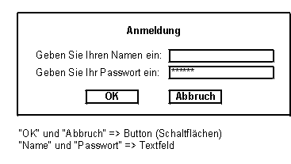
3. Handlungsschritt (30 Punkte)
- (10 Punkte)
Das Struktogramm sollte die Aktionen "Datei öffnen/schließen", die Schleifen und die Konvertierung des Datentyps "string" in "float" enthalten. Ferner muss die Umrechnung von EURO nach DM enthalten sein.
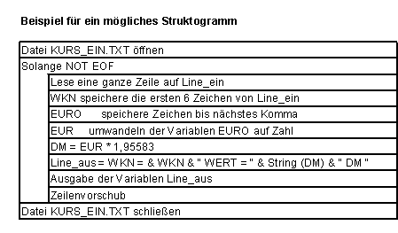
- (20 Punkte)
Das Programm ist in einer vom Ausschuss festgelegten Sprache (z.B. C, Pascal, ABAP, ...) zu erstellen.
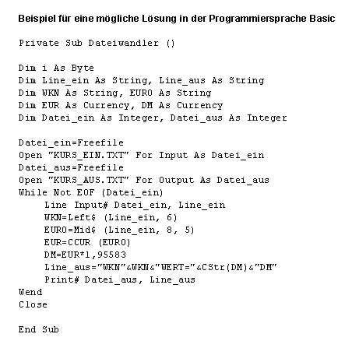
4. Handlungsschritt (15 Punkte)
Es muss eine relationale Datenbank mit mindestens zwei Tabellen aufgebaut werden.
Beispielsweise könnte eine Lösung so aussehen:
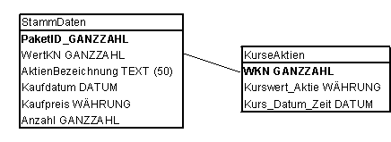
In der Tabelle Stammdaten sind die wichtigsten Informationen zu den vorhandenen Aktienpaketen enthalten.
Hinweis: Auf den Schlüssel "PaketID" kann verzichtet werden. Dann muss allerdings ein zusammengesetzter Schlüssel aus "WKNummer" und "Kaufdatum" gebildet werden. (Vgl. Anforderung: Käufe zu unterschiedlichen Daten!)
Die Kurswerte werden in der Tabelle KurseAktien gespeichert.
Die Tabellen werden über WKNummer und WKN erknüpft. Der Verknüpfungstyp ist 1:n.
5. Handlungsschritt (15 Punkte)
- (7 Punkte)
Hier bietet sich eine zwei- bis drei Generationen-Sicherung an. Das Sicherungsmedium ist beliebig. Wichtig ist neben der sinnvollen Auswahl vor allem die fachlich korrekte Begründung.
- (8 Punkte)
Auszug aus der Bildschirmverordnung (BildscharbV):
Bei Entwicklung, Auswahl, Erwerb und Änderung von Software sowie bei der Gestaltung der Tätigkeit an Bildschirmgeräten hat der Arbeitgeber den folgenden Grundsätzen insbesondere im Hinblick auf die Benutzerfreundlichkeit Rechnung zu tragen:
  - Die Software muss an die auszuführende Aufgabe angepasst sein.
  - Die Systeme müssen den Benutzern Angaben über die jeweiligen Dialogabläufe unmittelbar oder auf Verlangen machen.
  - Die Systeme müssen den Benutzern die Beeinflussung der jeweiligen Dialogabläufe ermöglichen sowie eventuelle Fehler bei der Handhabung beschreiben und deren Beseitigung mit begrenztem Arbeitsaufwand erlauben.
  - Die Software muss entsprechend den Kenntnissen und Erfahrungen der Benutzer im Hinblick auf die auszuführenden Aufgaben angepasst werden können.
Summe der Punkte in diesem Prüfungsgebiet = 100.

